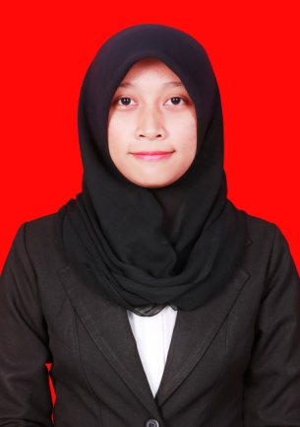
Masita, lahir di Langnga pada tanggal 10 Desember 1994. Anak pertama dari tiga bersaudara. Buah hati dari pasangan Basri dan Mahira. Peneliti adalah seorang yang beragama islam. Peneliti menempuh pendidikan Sekolah Dasar di SDN 102 Lappa-lappae pada tahun 2006 dan tamat pada tahun 2006 kemudian di tahun yang sama melanjutkan pendidikan di SMP Negeri 1 Suppa dan lulus pada tahun 2009. Kemudian di tahun yang sama penulis melanjutkan Pendidikan Sekolah Menegah Atas di SMAN 1 Suppa yang sekarang menjadi SMAN 4 Pinrang dan tamat pada tahun 2012. Pada tahun 2012, penulis berhasil lulus melalui jalur SNMPTN (Seleksi Nasional Masuk Perguruan Tinggi Negeri) di Universitas Negeri Makassar pada Fakultas Ilmu pendidikan Jurusan Psikologi Pendidikan dan Bimbingan (PPB) dengan Program Studi Bimbingan dan Konseling Strata Satu (S1).
RIWAYAT HIDUP

